第３回視聴覚交流サロン



マクラメ作品づくり

（聴覚障がい者対象カルチャー教室①）

第３回視聴覚交流サロンは、の松岡千奈美先生を講師に、マクラメ作品づくりを行います。

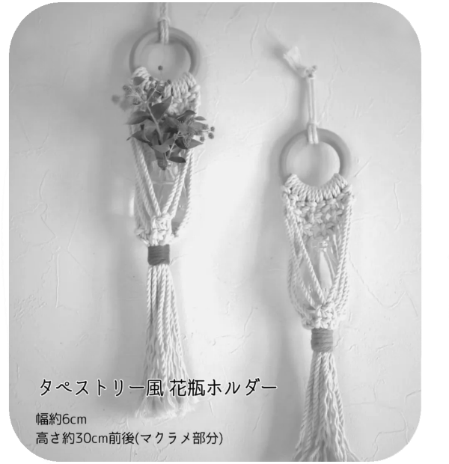　“マクラメ”とは、紐や糸を手で編み、結び目を作ることで模様を生み出し、ナチュラルな雰囲気の作品を作る技法です。

今回は小さな小瓶を飾る、タペストリー風 花瓶ホルダー

を作ってみましょう！

１　日時　　　　令和７年６月18日（水）13:30～15:30

２　場所　　　　視聴覚福祉センター ４階 多目的ホール

３　参加費　　　無料

４　定員　　　　８名程度（聴覚障がい者のみ）

５　申込締切日　**令和７年６月４日（水）**

※定員になり次第、締め切ります。

※ 都合により日程・内容等が変更または中止になることがあります。

※ 視聴覚交流サロンにおいて、事業の様子を撮影させていただきます。

　 撮影した写真・動画は、センターホームページ等で使用させていただきますので、差し支えのある方は

お申し出ください。また、参加される方が、無断で交流サロンの様子を撮影することはお断りいたします。

|  |
| --- |
| 【お問い合わせ先】  愛媛県視聴覚福祉センター　（担当：岡本･森）  〒790-0811　松山市本町六丁目11番５号  TEL：089-923-9093　FAX：089-923-9224  E-mail：webmaster@sityoukaku.pref.ehime.jp |

キリトリ

令和７年度 第３回視聴覚交流サロン「マクラメ作品づくり」参加申込書

１

２　住所　〒

　　　　(FAX番号）

３　情報手段（必要な方は○印を記入）（　手話　・　要約筆記　・　その他　）